**SKRIPSI**

**UJI AKTIVITAS ANTIBAKTERI DAUN SENGGANI *(Melastoma candidum* D.Don*)* DENGAN VARIASI EKSTRAKSI MASERASI DAN *MICROWAVE ASSISTED EXTRACTION* TERHADAP *S. aureus* DAN *E. coli***

**OLEH:**

**SUPIA INDAH HASIBUAN**

**NPM.222114143**

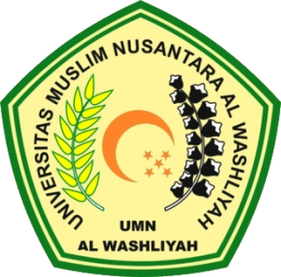

**PROGRAM STUDI SARJANA FARMASI**

**FAKULTAS FARMASI**

**UNIVERSITAS MUSLIM NUSANTARA AL-WASHLIYAH**

**MEDAN**

**2024**

**UJI AKTIVITAS ANTIBAKTERI DAUN SENGGANI *(Melastoma candidum* D.Don*)* DENGAN VARIASI EKSTRAKSI MASERASI DAN *MICROWAVE ASSISTED EXTRACTION* TERHADAP *S. aureus* DAN *E. coli***

**SKRIPSI**

**Diajukan untuk melengkapi syarat-syarat untuk memperoleh Gelar**

**Sarjana Farmasi pada Program Studi Sarjan Farmasi Fakultas Farmasi**

**Universitas Muslim Nusantara Al-Washliyah**

**OLEH:**

**SUPIA INDAH HASIBUAN**

**NPM.222114143**



**PROGRAM STUDI SARJANA FARMASI**

**FAKULTAS FARMASI**

**UNIVERSITAS MUSLIM NUSANTARA AL-WASHLIYAH**

**MEDAN**

**2024**